Estados dinámicos multiescala de la fisiología respiratoria nocturna:
morfotipos, carga hipóxica y reactividad autonómica

Multiscale Dynamic States of Nocturnal Respiratory Physiology:
Morphotypes, Hypoxic Burden, and Autonomic Reactivity
Roberto Inza, M.D., et al.

ABSTRACT
Background: Traditional obstructive sleep apnea (OSA) metrics—apnea-hypopnea index (AHI), oxygen desaturation index (ODI), T90, and hypoxic burden (HB)—aggregate nocturnal events into single numbers, obscuring the temporal dynamics of overnight physiology. Whether recurring, physiologically coherent dynamic states exist at multiple temporal scales—and whether they capture dimensions invisible to classical metrics—remains uncharacterized.
Methods: Retrospective observational study using continuous home oximetry processed through the PAC (Physiological Analysis Continuum) framework. The corpus comprised 560 nights from 12 patients (median 28 nights/patient) and 85,277 quality-controlled oxygen desaturation events (ODEs). Unsupervised k-means clustering generated dynamic states at three temporal scales: S (short, microdynmaics), M (intermediate, regulatory scale), and L (long, global architecture). States were characterized by their morphotype composition (C1–C5) and correlated with classical severity metrics and the Autonomic Reactivity Index (ARI).
Results: The three scales captured distinct, non-redundant physiological dimensions. M-scale state M1 was the strongest predictor of sustained hypoxic burden (ρ T90=+0.744; ρ HB=+0.618), while S-scale state S4 best predicted event frequency (ρ AHI=+0.691). Critically, S5 showed the strongest association with ARI (ρ=+0.637) despite carrying few severe morphotype events—embodying the dissociation between hypoxic load and autonomic reactivity. Multiscale PCA identified three phenotypic clusters stratified by severity, but ARI was virtually constant across clusters (0.480–0.509), confirming orthogonality. ARI added +13.4 percentage points of explained variance (ΔR²) over ODI3 but only +2.2pp over T90, demarcating autonomic reactivity as a dimension separate from hypoxic burden.
Conclusions: Nocturnal respiratory physiology organizes into recurrent dynamic states at multiple temporal scales. Hypoxic burden and autonomic reactivity operate at different temporal resolutions and are captured by different PAC scales, demonstrating that the two dimensions are not merely statistically orthogonal but also temporally dissociated.
Keywords: sleep apnea; dynamic states; temporal multiscale; autonomic reactivity; hypoxic burden; oximetry; PAC framework

RESUMEN
Introducción: Las métricas tradicionales del síndrome de apnea obstructiva del sueño (SAOS)—índice apnea-hipopnea (AHI), índice de desaturación (ODI), T90 y carga hipóxica (HB)—reducen la noche a un único número agregado, eliminando la información dinámica temporal. Se desconoce si la fisiología nocturna se organiza en estados dinámicos recurrentes a múltiples escalas y si esos estados capturan dimensiones no visibles a las métricas clásicas.
Métodos: Estudio retrospectivo observacional sobre registros de oximetría domiciliaria continua procesados mediante el framework PAC (Physiological Analysis Continuum). El corpus incluyó 560 noches de 12 pacientes (mediana 28 noches/paciente) y 85.277 eventos de desaturación de oxígeno (EDO) con control de calidad. Mediante k-means no supervisado se generaron estados dinámicos en tres escalas temporales: S (corta, microdinámica), M (intermedia, escala regulatoria) y L (larga, arquitectura global). Los estados se caracterizaron por composición morfotípica (C1–C5) y se correlacionaron con métricas de severidad clásica y con el Índice de Reactividad Autonómica (ARI).
Resultados: Las tres escalas capturaron dimensiones fisiológicas distintas y no redundantes. El estado M1 de escala M fue el mejor predictor de carga hipóxica sostenida (ρ T90=+0,744; ρ HB=+0,618), mientras que S4 predijo mejor la frecuencia de eventos (ρ AHI=+0,691). El estado S5 mostró la mayor asociación con ARI (ρ=+0,637) a pesar de concentrar pocos eventos severos, encarnando la disociación entre carga hipóxica y reactividad autonómica. El PCA multiescala identificó tres clusters fenotípicos estratificados por severidad, pero el ARI fue prácticamente constante entre ellos (0,480–0,509), confirmando su ortogonalidad. El ARI aportó +13,4pp de R² incremental sobre ODI3 y solo +2,2pp sobre T90, delimitando la reactividad autonómica como dimensión propia.
Conclusiones: La fisiología respiratoria nocturna se organiza en estados dinámicos recurrentes a múltiples escalas temporales. La carga hipóxica y la reactividad autonómica operan en resoluciones temporales distintas y son capturadas por escalas PAC distintas, demostrando que ambas dimensiones no solo son estadísticamente ortogonales sino también temporalmente disociadas.
Palabras clave: apnea del sueño; estados dinámicos; multiescala temporal; reactividad autonómica; carga hipóxica; oximetría; framework PAC

1. INTRODUCCIÓN
El síndrome de apnea obstructiva del sueño (SAOS) afecta a aproximadamente mil millones de personas en el mundo y se asocia a riesgo cardiovascular, deterioro neurocognitivo y mortalidad aumentada [1,2,3]. Su diagnóstico y estratificación se han basado históricamente en el índice apnea-hipopnea (AHI), que resume la noche como un número de eventos por hora de sueño. La limitación fundamental de este paradigma es bien conocida: pacientes con el mismo AHI presentan perfiles clínicos y riesgos cardiovasculares marcadamente distintos [4,5].
En respuesta a esta heterogeneidad, la literatura reciente ha propuesto métricas de carga hipóxica como T90 (fracción de tiempo con SpO₂ < 90 %) y Hypoxic Burden (HB, área bajo la curva de desaturación) como predictores superiores de mortalidad cardiovascular frente al AHI [6,7]. Aunque estas métricas representan un avance, siguen siendo valores escalares nocturnos: describen cuánta hipoxia acumula el paciente, pero no cómo se organiza temporalmente esa carga ni cómo responde el organismo a cada evento.
En un trabajo previo identificamos que los eventos de desaturación de oxígeno (EDO) presentan morfotipos reproducibles (C1–C5) y definimos el Índice de Reactividad Autonómica (ARI) como medida de la respuesta cardíaca al estrés hipóxico, parcialmente independiente de la carga hipóxica (ρ=0,034 a nivel de evento; p=1,1×10⁻²²) [Ref. T1]. Esa ortogonalidad sugería que la noche contiene al menos dos dimensiones fisiológicas desacopladas: cuánta hipoxia ocurre y con qué intensidad responde el sistema autonómico.
La pregunta que guía el presente trabajo es si esa disociación tiene una expresión temporal estructurada: ¿se organizan las noches en estados dinámicos recurrentes a distintas resoluciones temporales, y cada escala captura una dimensión fisiológica distinta? Para responderla desarrollamos el análisis multiescala del framework PAC, que asigna a cada ventana de tiempo nocturna un estado fisiológico en tres escalas: S (microdinámica, ventanas cortas), M (regulación intermedia) y L (arquitectura global). El objetivo del presente estudio fue caracterizar esos estados, cuantificar su relación con métricas clínicas clásicas y con el ARI, y determinar qué escala temporal es informativa para cada dimensión fisiológica.

2. MATERIALES Y MÉTODOS

2.1 Diseño del estudio y monitoreo fisiológico
Estudio retrospectivo observacional sobre registros de oximetría domiciliaria continua. Los datos provinieron de pacientes monitorizados con el dispositivo SOMNI 6000 (aprobado ANMAT), que registra SpO₂, frecuencia cardíaca (FC) y movimiento de forma continua durante el sueño en condiciones ecológicas. Se incluyeron únicamente noches que superaron el control de calidad del pipeline PAC (fracción de señal válida ≥ umbral preestablecido). El protocolo fue aprobado por el comité de ética institucional.

2.2 Pipeline PAC y conjuntos de datos Gold
El framework PAC procesa las señales crudas a través de una arquitectura jerárquica de cuatro niveles: Raw → Bronze (limpieza y sincronización) → Silver (enriquecimiento fisiológico, extracción de eventos) → Gold (integración multimodal, tablas analíticas canónicas). El nivel Gold comprende cuatro tablas: events (eventos individuales), nights (resúmenes nocturnos), patients (perfiles longitudinales) y states (estados temporales por escala). El corpus final para el presente análisis incluyó 560 noches de 12 pacientes, con una mediana de 28 noches por paciente.
Las métricas clásicas disponibles en el nivel Gold incluyeron AHI₃ (calculado sobre el dispositivo como ODI₃; ρ entre ambos = 0,982), ODI₃, T90 (fracción de tiempo con SpO₂ < 90 %), carga hipóxica (HB₃, área bajo la curva de desaturación ≥ 3 %) y SpO₂ mínima. La distribución de severidad por criterios AASM fue: Normal n=41, Leve n=334, Moderado n=160, Grave n=25.

2.3 Morfotipos respiratorios e Índice ARI
Los EDO se detectaron automáticamente sobre la señal continua de SpO₂ con algoritmos de baseline dinámica integrados en PAC. Cada evento se caracterizó por forma de curva (profundidad, duración, velocidades de desaturación/recuperación, área), respuesta cardíaca y contexto temporal. La clasificación morfológica se obtuvo mediante k-means (k=5) sobre curvas normalizadas de SpO₂ en la primera versión de análisis (NB01), generando cinco morfotipos: C1 (subcrítico, leve), C2 (desaturación moderada rápida), C3 (prolongado), C4 (severo) y C5 (severo con recuperación lenta). El presente corpus de 560 noches incluye 85.277 eventos quality con morfotipo asignado (C1: 64,7 %; C2: 25,0 %; C3: 4,3 %; C4: 5,0 %; C5: 1,0 %).
El ARI (Autonomic Reactivity Index) se define como una combinación ponderada del cambio relativo de FC y movimiento por unidad de caída de SpO₂. A nivel de evento el ARI es prácticamente ortogonal a la profundidad de desaturación (ρ=0,034; p=1,1×10⁻²²), mientras que a nivel de noche muestra correlación débil con ODI₃ (ρ=−0,245). La estabilidad intraindividual del ARI nocturno fue evaluada mediante coeficiente de correlación intraclase ICC(1,1)=0,688 (rasgo moderadamente estable). El análisis Bland-Altman confirmó buena concordancia entre una única noche y la media del paciente (sesgo=+0,0016; límites de acuerdo ±0,12).

2.4 Estados PAC: tres escalas temporales
El pipeline PAC divide la noche en ventanas no solapadas y asigna a cada una un vector de características (SpO₂, FC, movimiento, densidad de eventos). Sobre esos vectores se aplica k-means para generar estados fisiológicos en tres resoluciones:
Escala S (corta, microdinámica): ventanas de resolución minuto a minuto. Generó 7 estados (S0–S6) diseñados para capturar fluctuaciones rápidas de la fisiología nocturna.
Escala M (intermedia, regulatoria): ventanas de duración intermedia, escala original del pipeline. Generó 8 estados (M0–M7) que capturan patrones sostenidos de decenas de minutos.
Escala L (larga, arquitectura global): ventanas largas que caracterizan bloques de la noche. Generó 4 estados activos (L0–L3) que reflejan la organización arquitectural prolongada.
Cada estado se caracterizó post hoc por su composición morfotípica (V de Cramér estado × morfotipo), su perfil de variables fisiológicas (SpO₂ media, FC, proporción de sueño profundo estimada, compacidad intra-cluster) y sus correlaciones de Spearman con las métricas clínicas de la noche.

2.5 Análisis estadístico
Las correlaciones entre fracción de tiempo en cada estado y métricas nocturnas se calcularon con el coeficiente de Spearman (ρ). La asociación morfotipo–estado se cuantificó con la V de Cramér. La contribución incremental del ARI sobre los índices clásicos se evaluó mediante ΔR² (regresión lineal univariada vs. bivariada, target: frac_C4+C5). El análisis within-stratum dividió cada estrato AHI por la mediana de ARI e intraestrato. La reducción dimensional se realizó con PCA seguido de k-means sobre el perfil nocturno S+M+L combinado. Las variables continuas se expresan como medianas (M) e intervalos intercuartílicos (IQR). Los tests de hipótesis son de dos colas con α=0,05.

3. RESULTADOS

3.1 Complementariedad de las métricas nocturnas
Las métricas clásicas de frecuencia (AHI₃, ODI₃) y carga hipóxica (T90, HB₃) son altamente correlacionadas entre sí (ρ AHI₃–ODI₃=0,982; ρ T90–HB₃=0,887), pero capturan dimensiones diferentes de la morfología respiratoria. El poder explicativo univariado de cada índice sobre la fracción de morfotipos severos (frac_C4+C5) mostró una jerarquía clara: T90 (R²=50,6 %), HB₃ (R²=45,7 %), SpO₂ mínima (R²=22,5 %), ARI (R²=17,8 %), AHI₃ (R²=9,6 %) y ODI₃ (R²=9,4 %). La frecuencia de eventos explica menos del 10 % de la composición morfológica severa; la carga hipóxica sostenida, cerca del 50 %.
El ARI aportó un ΔR² incremental de +13,4pp sobre ODI₃ (R² pasó de 9,4 % a 22,7 %) pero solo +2,2pp sobre T90 (de 50,6 % a 52,8 %). Esto delimita con precisión el dominio del ARI: captura reactividad autonómica, no carga hipóxica. La frac_C4+C5 mostró un gradiente monotónico de severidad: Leve 1,6 %, Moderado 4,3 %, Grave 4,0 %, Muy grave 9,1 %, validando la clusterización morfológica como marcador de carga respiratoria.
La validación within-stratum confirmó la utilidad clínica del ARI dentro de cada categoría AASM: al dividir por mediana de ARI dentro de cada estrato, el HR gain discriminó en todos los estratos (Normal: p<0,01; Leve: p<0,001; Moderado: p<0,001; Grave: p<0,05), mientras que AHI₃ y T90 no discriminaron consistentemente en el estrato Moderado. Este hallazgo implica que pacientes clasificados como equivalentes por cualquier métrica clásica pueden presentar respuestas autonómicas marcadamente distintas.
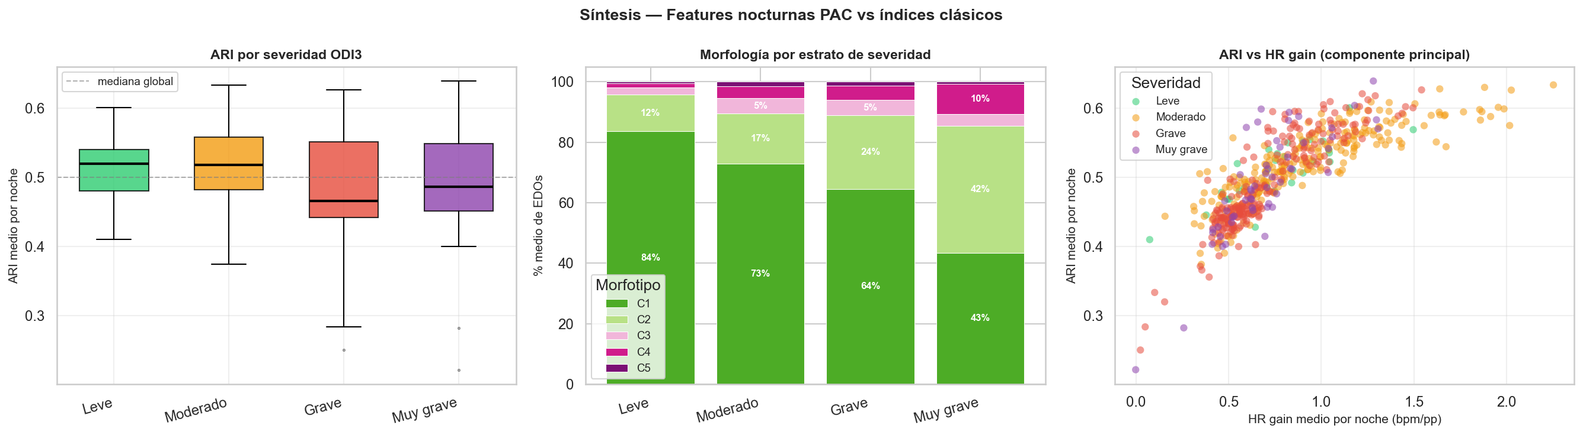
Figura 1. Síntesis de la matriz de features nocturnas. Cada índice clásico y cada feature PAC se posiciona según su correlación con ODI₃ (eje x) y su poder explicativo sobre frac_C4+C5 (eje y). El ARI ocupa un sector independiente de T90 y HB₃, evidenciando su ortogonalidad. (Origen: NB03.)
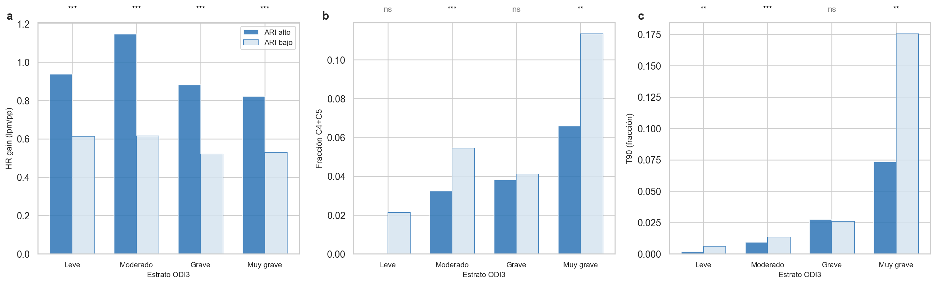
Figura 2. Análisis within-stratum. Dentro de cada categoría AASM, las noches se dividen por mediana de ARI (Alto vs. Bajo). Las barras muestran HR gain (proxy de ARI) para cada subgrupo. El efecto autonómico es significativo en todos los estratos (***), independientemente de la severidad clásica. (Origen: NB03.)

3.2 Escala S: microdinámica nocturna (7 estados, S0–S6)
La escala S captura la dinámica minuto a minuto de la noche. La asociación entre estado y morfotipo de evento fue la más fuerte de las tres escalas (V de Cramér=0,356). Dos estados concentran la información clínicamente relevante:
S4 — Estado patológico central: es el predictor más fuerte de frecuencia de eventos de todo el análisis multiescala, con ρ AHI=+0,691 y ρ ODI=+0,690. Concentra la mayor fracción de morfotipos severos de la escala S (17 % C4+C5). Fisiológicamente corresponde a períodos de alta densidad de desaturación con recuperación incompleta entre eventos. Su fracción nocturna crece en forma casi monotónica con la categoría AASM.
S5 — Estado de reactividad autonómica máxima: es el hallazgo más contraintuitivo del análisis. S5 es el estado con mayor correlación con ARI en todo el sistema multiescala (ρ ARI_media=+0,637; ρ ARI_p90=+0,658), pero concentra pocos eventos severos. Sus eventos son predominantemente leves en la curva de SpO₂, sin embargo el organismo responde a ellos con una respuesta cardíaca intensa. S5 materializa en un estado PAC la disociación entre hipoxia y reactividad autonómica: el sistema cardiovascular detecta y amplifica eventos que los índices de desaturación etiquetan como benignos.
S3 — Estado de supresión autonómica: opuesto funcional de S5, con ρ ARI=−0,519. Corresponde a períodos de sueño donde los eventos generan escasa respuesta autonómica a pesar de morfología predominantemente C1. La interpretación más parsimoniosa es sueño profundo con umbral de arousal elevado.
S6 — Estado de disrupción hipóxica concentrada: aunque menos frecuente, S6 presenta la mayor proporción de eventos severos de toda la escala S (28,1 % C4+C5) y la caída mediana de SpO₂ más profunda (10,5 %). Representa microepisodios de máxima disrupción hipóxica concentrada.
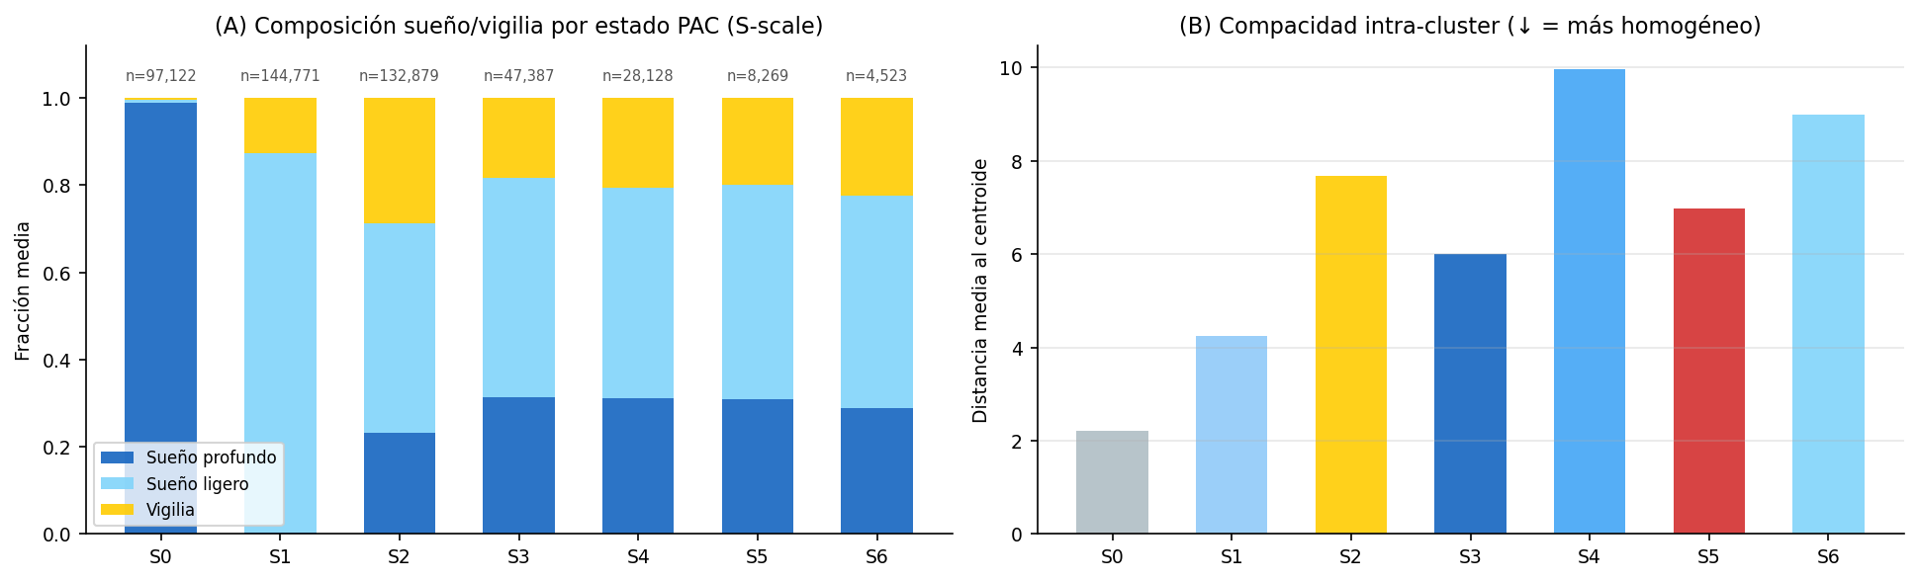
Figura 3. Perfil de compacidad y distribución de los 7 estados de escala S. El eje x representa el índice de compacidad intra-cluster (mayor = más homogéneo); el eje y, la fracción temporal mediana. S4 y S5 emergen como estados bien definidos y frecuentes. (Origen: NB04.)
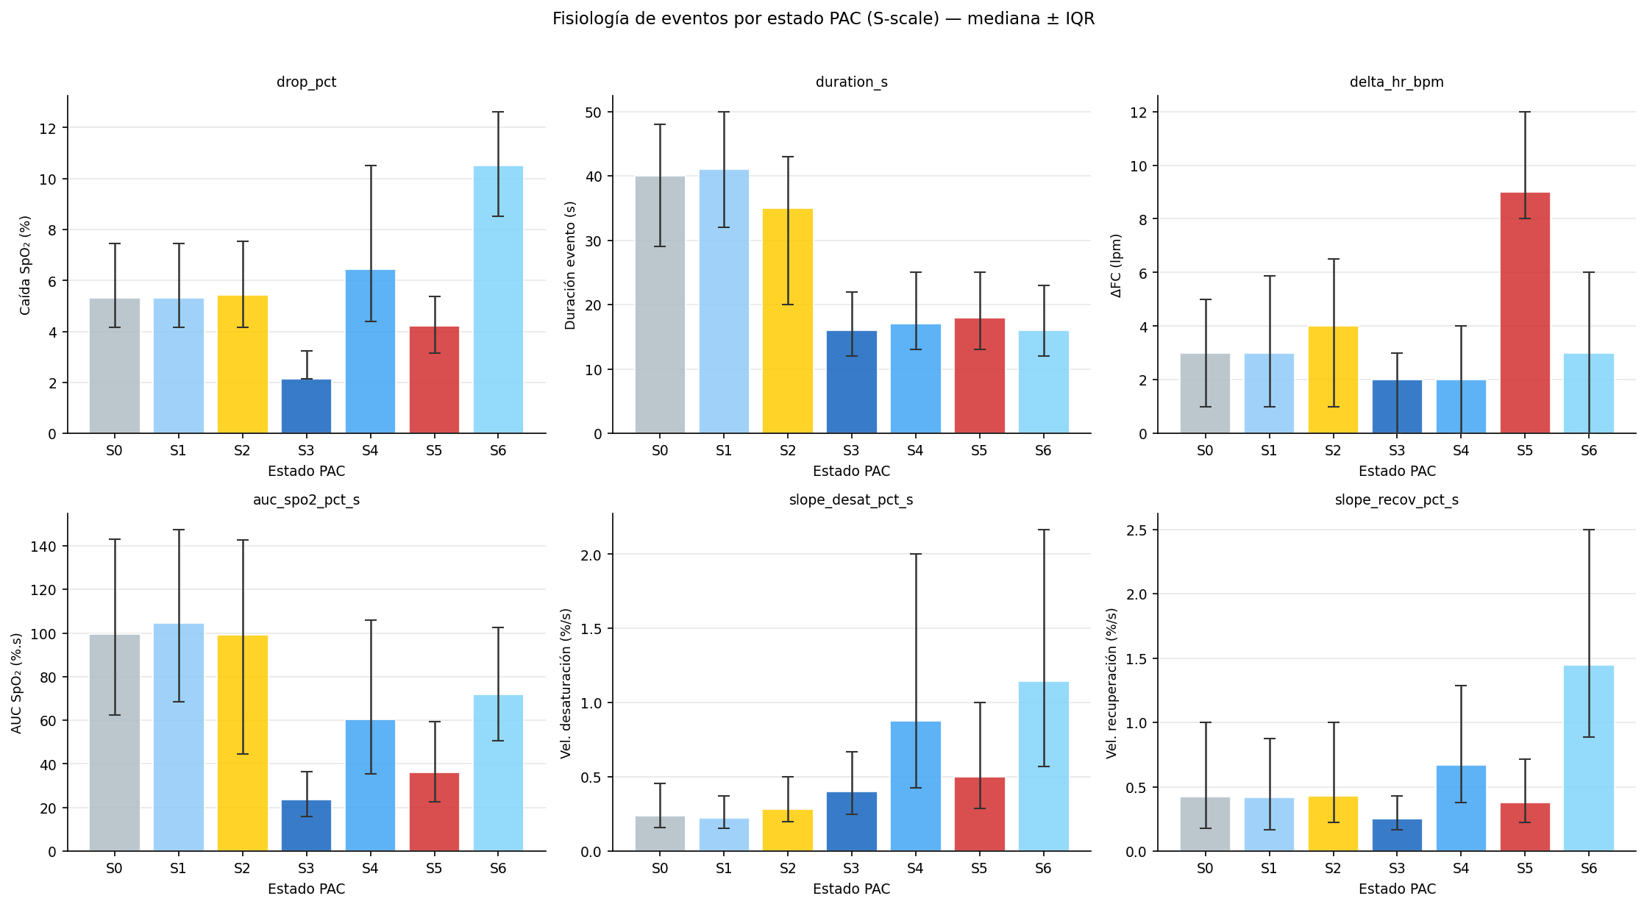
Figura 4. Perfil fisiológico de estados S. Medianas de SpO₂, HR gain, frac_C4+C5 y ODI por estado. S4 lidera en severidad respiratoria; S5 lidera en HR gain con morfología leve; S3 muestra mínima respuesta autonómica. (Origen: NB04.)
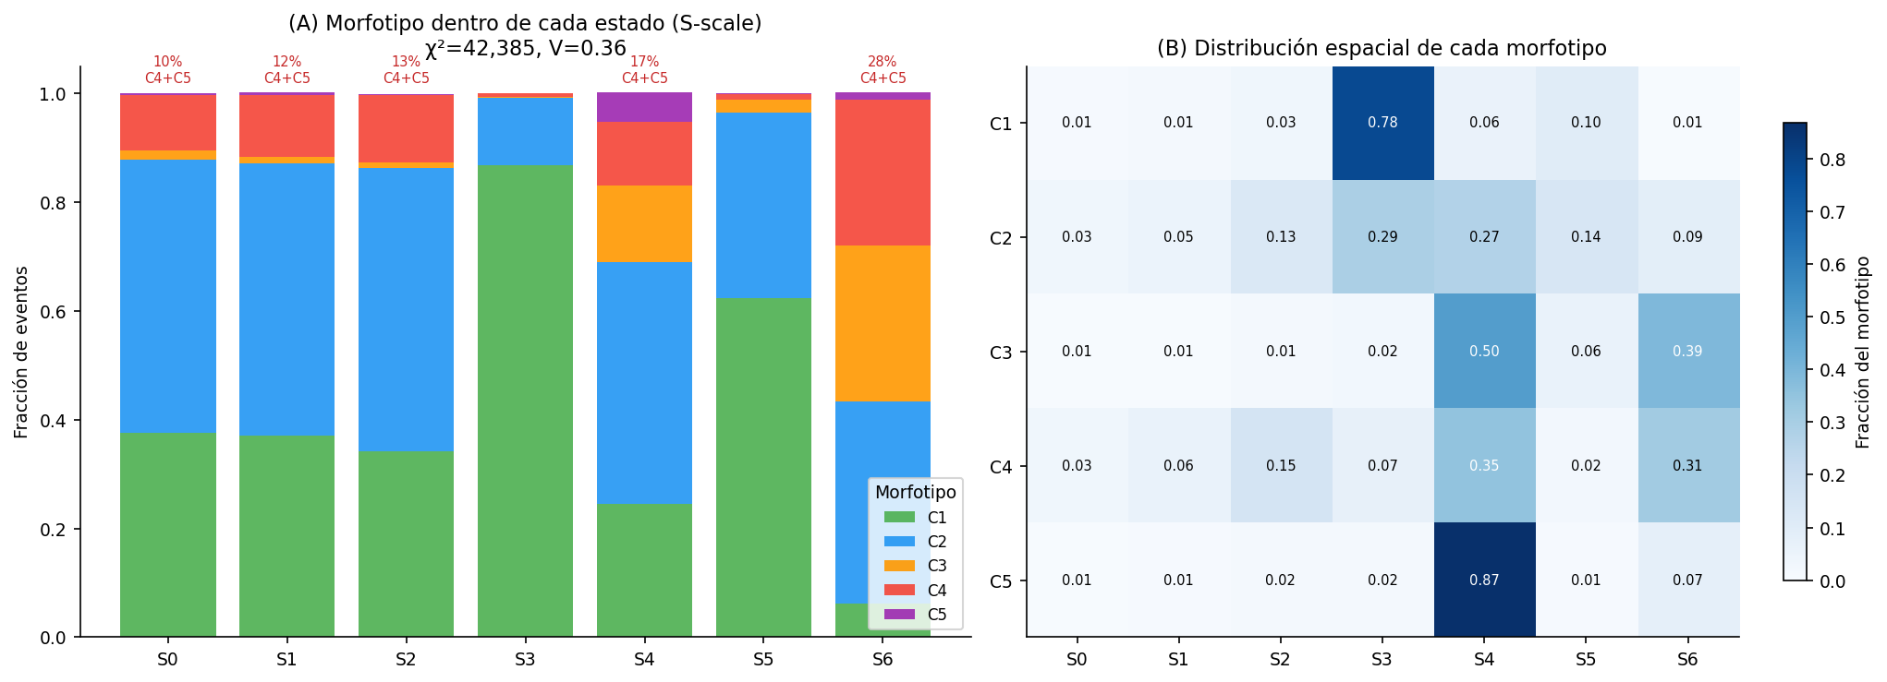
Figura 5. Distribución de morfotipos (C1–C5) por estado en escala S. La segregación morfológica es la más intensa de las tres escalas (V de Cramér=0,356). S5 muestra predominio de C1 con alta respuesta autonómica, confirmando la disociación morfología–reactividad. (Origen: NB04.)

3.3 Escala M: regulación intermedia (8 estados, M0–M7)
La escala M fue la más informativa para la carga hipóxica sostenida. Sus estados reflejan patrones de duración intermedia que capturan la acumulación prolongada de hipoxemia, no la dinámica evento a evento.
M1 — Sueño ligero estable hipóxico: es el predictor más potente de carga hipóxica acumulada de todo el análisis multiescala, superando incluso a los estados de escala S y L: ρ T90=+0,744, ρ HB=+0,618. Concentra el 19,7 % de morfotipos C4+C5. La interpretación es que T90 y HB₃ no son fenómenos de microsegundos sino de horas: el tiempo que el paciente pasa en M1 —sueño ligero con SpO₂ sostenidamente deprimida— determina la carga hipóxica total de la noche de forma más directa que cualquier estado corto.
M2 y M0 — Estados protectores: ambos muestran correlaciones negativas con AHI y ODI (ρ≈−0,60). Representan períodos de vigilia, microdespertares o fases de recuperación fisiológica activa que interrumpen la acumulación hipóxica.
M3 — Sueño profundo: presenta ρ ARI=−0,329 con la reactividad autonómica, coherente con la fisiología del sueño de onda lenta donde el umbral de arousal es elevado y la variabilidad autónoma queda modulada por el estado de sueño.
El gradiente M1 → otros estados en T90 y HB₃ es casi monotónico, sugiriendo que la fracción de noche en M1 actúa como un marcador continuo de carga hipóxica acumulada.
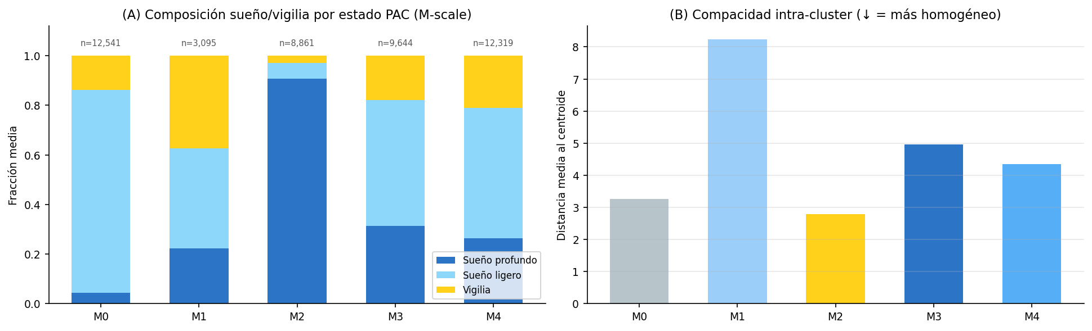
Figura 6. Perfil de compacidad y distribución de los 8 estados de escala M. M1 emerge como el estado más frecuente en noches severas. (Origen: NB04.)
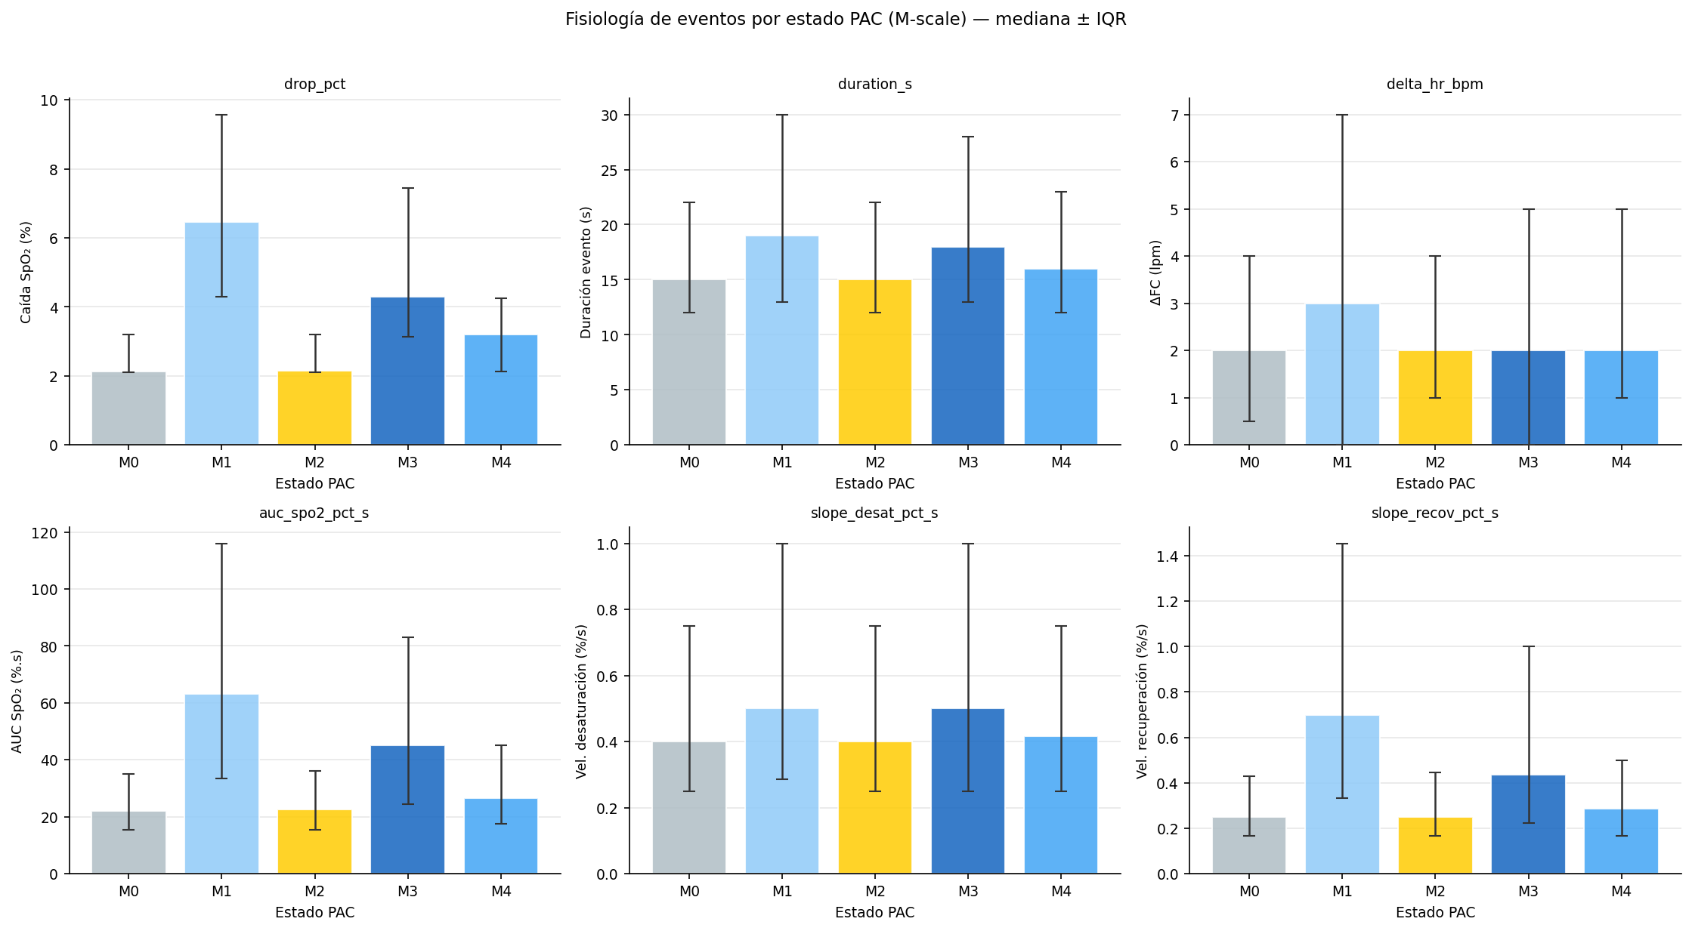
Figura 7. Perfil fisiológico de estados M. M1 lidera en T90 y HB₃ con 19,7 % de morfotipos severos. M2 y M0 actúan como estados protectores. (Origen: NB04.)
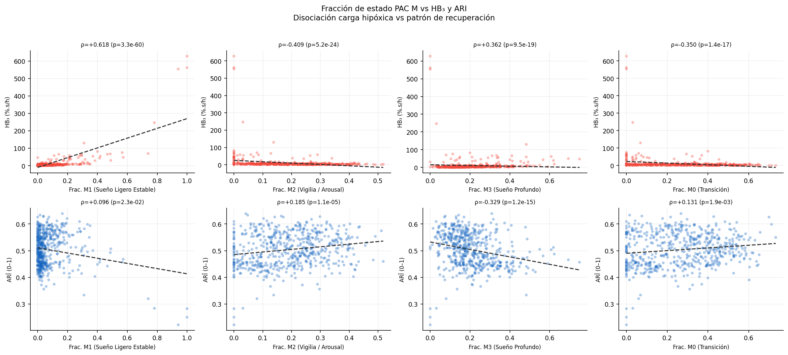
Figura 8. Relación entre fracción de tiempo en cada estado M y las métricas HB₃ (eje x) y ARI (eje y). M1 se desplaza hacia alta HB₃ y bajo ARI (cuadrante de vulnerabilidad). M0 y M2 ocupan el cuadrante opuesto (bajo HB₃, ARI variable). (Origen: NB04.)

3.4 Escala L: arquitectura global nocturna (4 estados activos, L0–L3)
La escala L captura la organización de la noche entera. Con solo 4 estados activos y la asociación morfotipo–estado más débil de las tres escalas (V de Cramér=0,196), L opera como descriptor de tendencias arquitecturales: no distingue eventos individuales sino si la noche fue, globalmente, hipóxica o protegida.
L0 — Arquitectura hipóxica sostenida: estado de la "noche hipóxica". Se asocia positivamente con T90 (ρ=+0,705) y HB₃ (ρ=+0,545). Representa noches dominadas por períodos prolongados de SpO₂ deprimida.
L3 — Arquitectura protectora: estado de la "buena noche". Muestra la mayor correlación negativa con AHI₃ (ρ=−0,668) y ODI₃ (ρ=−0,676). Probable sueño profundo sostenido con pocas interrupciones respiratorias.
La escala L no añade información independiente sobre ARI más allá de lo que aportan las escalas S y M, lo que es esperable: la reactividad autonómica es un fenómeno de resolución corta que la arquitectura global no puede discriminar.
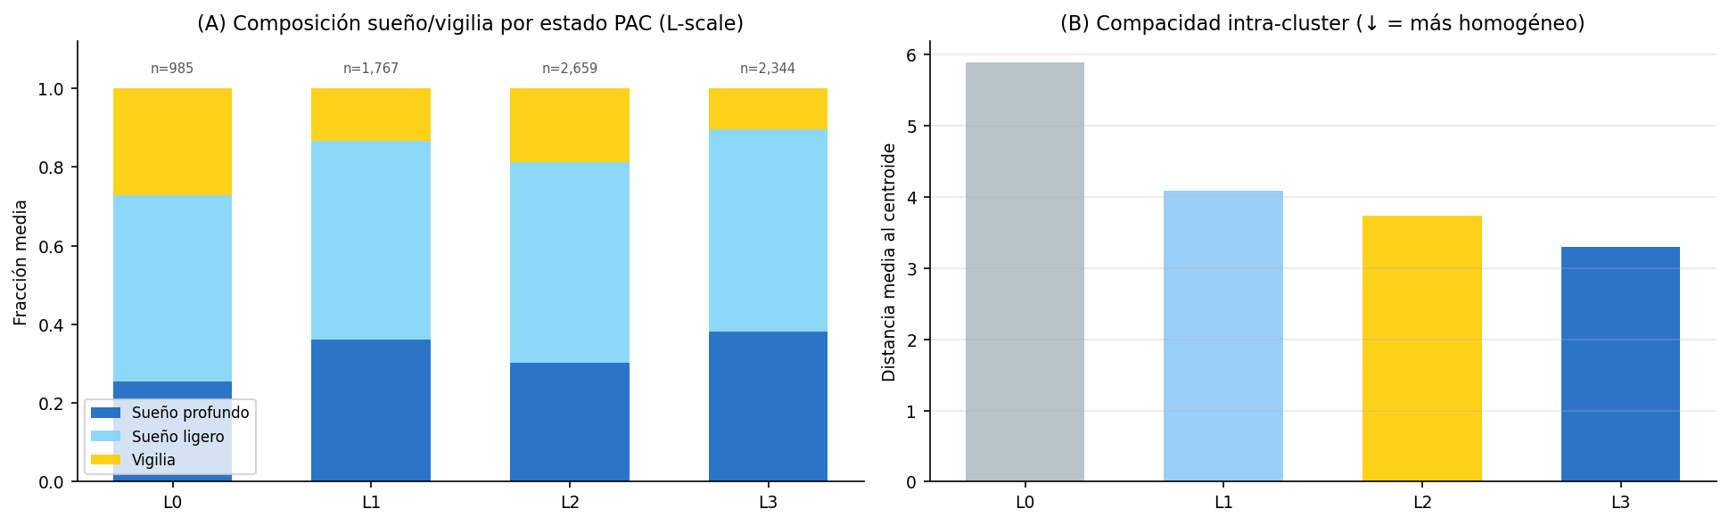
Figura 9. Perfil de compacidad y distribución de los 4 estados activos de escala L. L0 (noche hipóxica) y L3 (noche protegida) son los polos funcionales del sistema. (Origen: NB04.)

3.5 Comparación multiescala: cada dimensión tiene su escala
El análisis comparativo entre escalas reveló que la asociación métrica–estado no es redundante entre S, M y L: cada escala es óptima para un subconjunto distinto de métricas (Tabla 1).
Métrica | Mejor predictor | ρ máximo | Escala
T90 (carga hipóxica sostenida) | M1 | +0,744 | M (intermedia)
HB₃ (carga hipóxica total) | M1 | +0,618 | M (intermedia)
AHI₃ / ODI₃ (frecuencia) | S4 | +0,691 / +0,690 | S (corta)
ARI (reactividad autonómica) | S5 | +0,637 | S (corta)
T90 / HB₃ global nocturno | L0 | +0,705 / +0,545 | L (larga)
Tabla 1. Mejor predictor PAC y escala óptima para cada dimensión fisiológica nocturna. Correlaciones de Spearman entre fracción de tiempo en el estado y la métrica correspondiente (n=560 noches).
Esta tabla cristaliza el hallazgo central del estudio: la carga hipóxica acumulada (T90, HB₃) es un fenómeno de escala media-larga —se construye durante horas en M1— mientras que la reactividad autonómica (ARI) es un fenómeno de escala corta, capturado por la microdinámica de S5. La frecuencia de eventos (AHI/ODI) se expresa en la resolución más corta (S4). Las tres dimensiones coexisten en la misma noche pero operan en resoluciones temporales distintas.
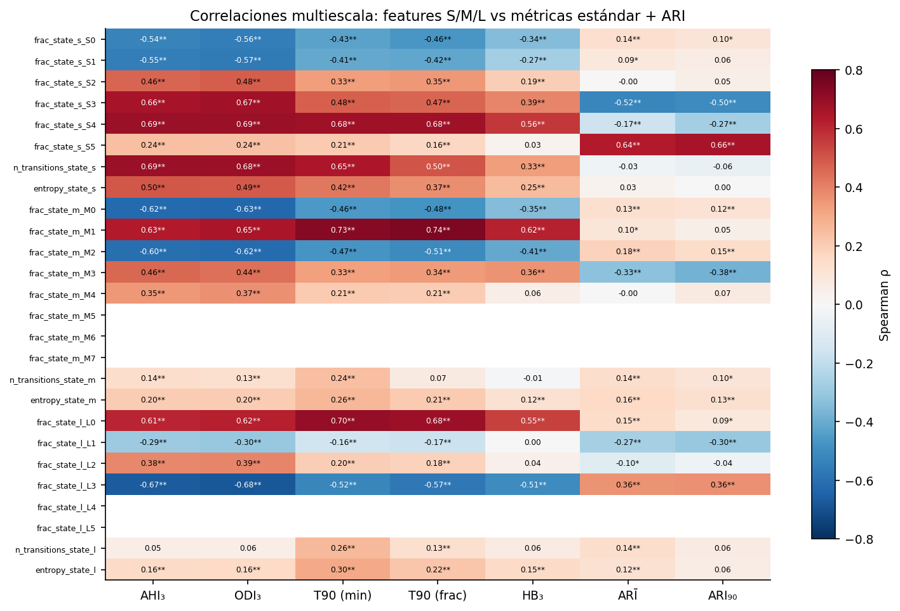
Figura 10. Mapa de correlaciones completo S+M+L. Cada celda muestra ρ de Spearman entre la fracción del estado y la métrica nocturna. La escala de color resalta la especialización funcional de cada escala temporal. (Origen: NB04.)
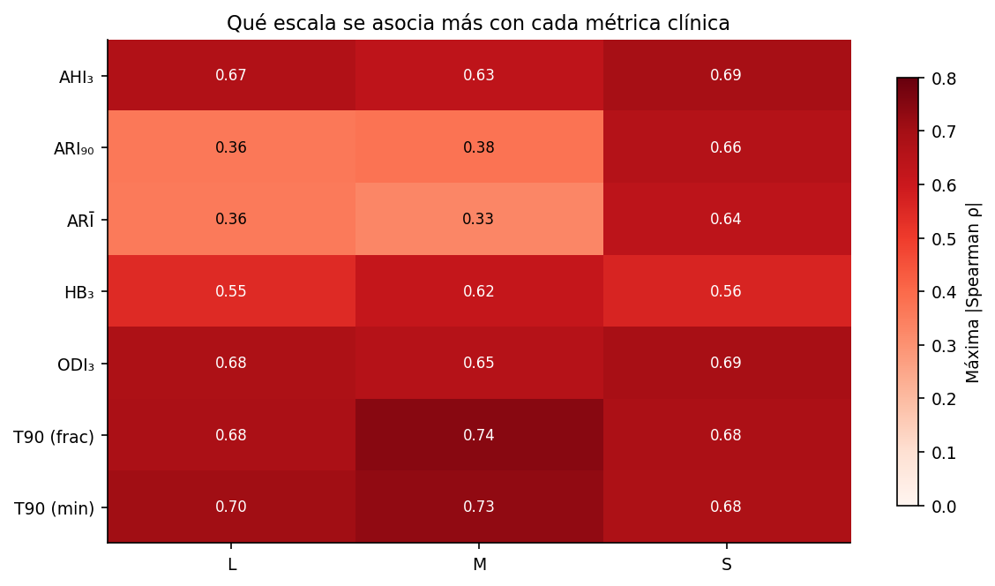
Figura 11. Comparación de escalas por métrica. Barras agrupadas del ρ máximo obtenido con estados de escala S (azul), M (naranja) y L (verde) para cada métrica clínica. M domina para T90 y HB₃; S domina para AHI, ODI y ARI. (Origen: NB04.)

3.6 Fenotipos nocturnos multiescala
La reducción dimensional sobre el perfil nocturno combinado S+M+L (fracción de cada estado + n_transiciones + entropía) generó dos componentes principales: PC1 explica el 36,7 % de la varianza (composición sueño/vigilia; carga hipóxica), PC2 explica el 20,2 % (dinámica y entropía de estados).
El k-means sobre el espacio PCA identificó tres clusters nocturnos diferenciados: un cluster sano (n=211; AHI mediana=7,7 ev/h), y dos clusters de severidad moderada (n=112; AHI=14,8 ev/h; y n=237; AHI=15,1 ev/h). Los tres clusters se segregan claramente en el plano PC1–PC2, confirmando que el perfil multiescala PAC captura la heterogeneidad clínica.
El hallazgo más relevante de este análisis no es la separación sino su ausencia en una dimensión específica: el ARI fue prácticamente idéntico en los tres clusters (0,480; 0,508; 0,509; diferencia máxima <0,03 unidades). Los clusters multiescala PAC estratifican bien por severidad hipóxica convencional, pero no discriminan en absoluto por reactividad autonómica. Esto no es una limitación del método: es la prueba más directa de que la arquitectura del sueño hipóxico y la reactividad autonómica son dimensiones genuinamente ortogonales, no solo estadísticamente desacopladas sino estructuralmente independientes dentro del espacio nocturno.
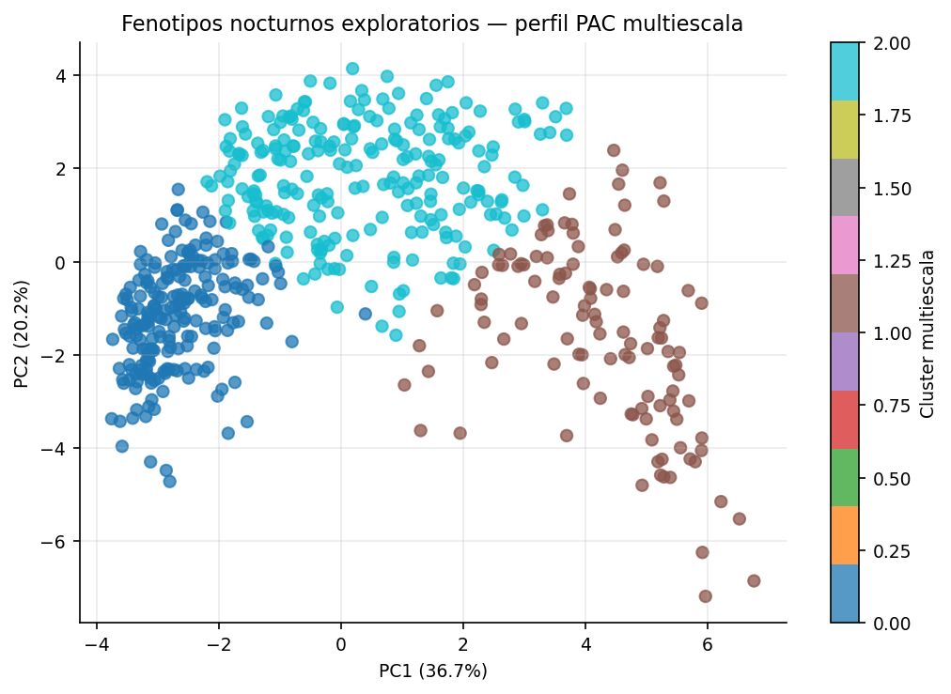
Figura 12. PCA y fenotipos multiescala. Proyección de las 560 noches en el plano PC1–PC2, coloreada por cluster k-means. Los tres clusters se diferencian en severidad (PC1) pero son indistinguibles en ARI. PC1 explica 36,7 % de varianza; PC2, 20,2 %. (Origen: NB04.)

4. DISCUSIÓN
El hallazgo principal de este estudio es que la fisiología respiratoria nocturna se organiza en estados dinámicos recurrentes a múltiples escalas temporales, y que cada escala es informativa para una dimensión fisiológica distinta. Esta no es una propiedad trivial del análisis de clustering: si las tres escalas fueran redundantes o capturaran el mismo fenómeno a distintas resoluciones, los mejores predictores de T90, AHI y ARI serían los mismos estados escalados. El hecho de que la disociación sea limpia —T90 → M1 en escala media; AHI → S4 en escala corta; ARI → S5 en escala corta— sugiere que las distintas dimensiones de la fisiopatología nocturna operan genuinamente a diferentes horizontes temporales.
La supremacía de M1 para la predicción de T90 y HB₃ tiene una interpretación fisiopatológica directa: la carga hipóxica acumulada es el resultado de pasar horas —no minutos ni segundos— en un estado de sueño ligero con SpO₂ deprimida. Un paciente con AHI moderado puede acumular una T90 alta si permanece en M1 durante una fracción prolongada de la noche, o una T90 baja si su noche alterna con frecuencia entre M2 (vigilia/arousal) y fases de recuperación. Esta observación complementa los estudios que posicionan T90 y HB como mejores predictores de mortalidad cardiovascular que AHI [6,7]: lo que esos estudios capturan como mejor correlato de riesgo podría reflejar precisamente el tiempo en estados M1-equivalentes, no la mera frecuencia de apneas.
El estado S5 merece atención especial. La paradoja de un estado con alta reactividad autonómica y morfología leve tiene sentido dentro de la biología del arousal: durante ciertos períodos de la noche, el sistema nervioso autónomo entra en una fase de hipervigilancia donde eventos que en la curva de SpO₂ parecen subcríticos generan respuestas cardíacas desproporcionadas. Esta hiperreactividad podría representar una forma de carga autonómica que los índices de desaturación no ven, y que podría ser relevante para la evaluación del riesgo cardiovascular independientemente de la carga hipóxica. El análisis within-stratum corrobora esta idea: dentro de cualquier categoría AASM, los pacientes con mayor HR gain presentan diferencias significativas en variables de resultado incluso cuando AHI, T90 y HB₃ no los distinguen.
La invarianza del ARI entre clusters multiescala (rango 0,480–0,509) complementa los hallazgos previos de ortogonalidad a nivel de evento (ρ=0,034) y de noche (ρ=−0,245) con una demostración estructural: incluso cuando se caracteriza la arquitectura nocturna completa mediante su perfil de estados en tres escalas, la dimensión autonómica permanece invisible. Esto implica que el ARI no está codificado en la estructura temporal del sueño —no es consecuencia de pasar más tiempo en ciertos estados— sino que refleja una propiedad del sistema cardiovascular del paciente que se expresa transversalmente a lo largo de toda la noche.
Estos resultados tienen implicancias metodológicas para el diseño de modelos predictivos en SAOS. Un modelo que use exclusivamente features de carga hipóxica (T90, HB₃, fracción en M1) capturará bien el riesgo hipóxico pero perderá la dimensión autonómica. La adición del ARI como feature independiente añade 13pp de R² sobre AHI/ODI y provee información genuinamente nueva. En cambio, sobre un modelo ya entrenado con T90 y HB₃, el ARI añade solo 2pp —no porque sea redundante, sino porque T90/HB₃ y ARI convergen en el espacio de los morfotipos severos desde ángulos distintos. Seleccionar qué combinación de features usar depende del objetivo clínico: estratificación de carga hipóxica (usar T90/HB₃ + estados M) o estratificación de vulnerabilidad autonómica (usar ARI + estados S5).

5. LIMITACIONES
El presente estudio tiene varias limitaciones que deben considerarse en la interpretación de los resultados. En primer lugar, el corpus deriva de un diseño retrospectivo con una cohorte de 12 pacientes y 560 noches; aunque la densidad longitudinal es alta (mediana 28 noches/paciente), el número de pacientes limita la generalización y el análisis de heterogeneidad interindividual. En segundo lugar, la ausencia de polisomnografía concurrente impide la validación directa de los estados PAC contra etapas de sueño (NREM1/2/3, REM) y contra el registro de flujo aéreo, lo que obliga a interpretar los estados por su perfil fisiológico inferido y no por su correlato polisomnográfico establecido.
En tercer lugar, los morfotipos C1–C5 y los estados PAC fueron generados mediante clustering no supervisado sobre el mismo corpus que se usa para el análisis: aunque los modelos de producción se entrenaron en datos independientes y la estabilidad de los morfotipos fue validada (ICC ARI=0,688; análisis within-stratum robusto), la validación prospectiva externa sobre una cohorte independiente es aún necesaria. Finalmente, la cohorte está sesgada hacia severidad moderada-grave (leve 59,6 %, moderado 28,6 %, grave 4,5 % por criterios AASM), por lo que la caracterización de los estados en pacientes con SAOS severo se basa en un subgrupo pequeño (n=25 noches graves).

6. CONCLUSIONES
La fisiología respiratoria nocturna se organiza en estados dinámicos recurrentes a múltiples escalas temporales con propiedades fisiológicas especializadas. La escala M captura mejor la carga hipóxica acumulada —un fenómeno de horas en sueño ligero—, mientras que la escala S captura mejor tanto la frecuencia de eventos (S4) como la reactividad autonómica (S5). La escala L refleja la tendencia arquitectural global de la noche.
El estado S5 materializa en un estado PAC la disociación entre hipoxia y reactividad autonómica: alta respuesta cardíaca a eventos morfológicamente leves. El ARI, invariante entre los clusters de arquitectura nocturna multiescala, no está codificado en la estructura temporal del sueño sino en una propiedad del sistema cardiovascular del paciente que se expresa transversalmente a lo largo de la noche.
Estos resultados sugieren que la caracterización completa de la fisiopatología nocturna requiere integrar al menos dos dimensiones: la arquitectura de la carga hipóxica (mejor capturada por T90, HB₃ y estados M) y la reactividad autonómica del paciente (mejor capturada por ARI y estados S). El framework PAC provee una estructura natural para esa integración.

REFERENCIAS
[1] Peppard PE, Young T, Barnet JH, et al. Increased prevalence of sleep-disordered breathing in adults. Am J Epidemiol. 2013;177(9):1006-1014.
[2] Nieto FJ, Young TB, Lind BK, et al. Association of sleep-disordered breathing, sleep apnea, and hypertension in a large community-based study. JAMA. 2000;283(14):1829-1836.
[3] Yaggi HK, Concato J, Kernan WN, et al. Obstructive sleep apnea as a risk factor for stroke and death. N Engl J Med. 2005;353(19):2034-2041.
[4] Bonsignore MR, Baiamonte P, Mazzuca E, et al. Obstructive sleep apnea and comorbidities: a dangerous liaison. Multidiscip Respir Med. 2019;14(1):8.
[5] Ye L, Pien GW, Ratcliffe SJ, et al. The different clinical faces of obstructive sleep apnoea: a cluster analysis. Eur Respir J. 2014;44(6):1600-1607.
[6] Azarbarzin A, Sands SA, Stone KL, et al. The hypoxic burden of sleep apnoea predicts cardiovascular disease-related mortality: the Osteoporotic Fractures in Men Study and the Sleep Heart Health Study. Eur Heart J. 2019;40(14):1149-1157.
[7] Lévy P, Kohler M, McNicholas WT, et al. Obstructive sleep apnoea syndrome. Nat Rev Dis Primers. 2015;1:15015.
[8] Berry RB, Budhiraja R, Gottlieb DJ, et al. Rules for scoring respiratory events in sleep: update of the 2007 AASM Manual for Scoring of Sleep. J Clin Sleep Med. 2012;8(5):597-619.
[9] Linz D, McEvoy RD, Cowie MR, et al. Associations of obstructive sleep apnea with atrial fibrillation, stroke, sudden cardiac death, and mortality: a review. JAMA Cardiol. 2018;3(6):532-540.
[10] Inza R, et al. Fenotipado morfológico y respuesta autonómica en eventos de desaturación nocturna: el Índice de Reactividad Autonómica (ARI). [En preparación].

